# Warszawa, dnia 14.07.2022r.

|  |  |
| --- | --- |
| Zleceniodawca | **Miasto Stołeczne Warszawa**  Pl. Bankowy 3/5, 00-950 Warszawa  **Centrum Rekreacyjno- Sportowe**  **m.st. Warszawy w dzielnicy Bielany**  Ul. Conrada 6, 01-922 Warszawa |
| Rodzaj dokumentu | **OPINIA TECHNICZNA** |
| Obiekt  Adres | **CRS Bielany, Ul. Lindego 20, 01-954 Warszawa**   |
| Branża | **BRANŻA KONSTRUKCYJNO-BUDOWLANA** |
| Zakres merytoryczny | **Ocena techniczna dot. możliwości umieszczenia paneli fotowoltaicznych na dachu zaplecza sportowego CRS Bielany** |
| Umowa nr | CR/BI/48/2022 |

**SPIS TREŚCI**

1. **Przedmiot i cel opracowania**
2. **Zakres opracowania**
3. **Podstawa formalna opracowania**
4. **Podstawa merytoryczna opracowania**
5. **Opis elementów będących przedmiotem opracowania.**
6. **Analiza konstrukcyjna**
7. **Wnioski**
8. **Zalecenia**

**Załączniki :**

**Nr 1. Fotograficzny**

**Nr 2. Uprawnienia Projektanta**

**1. Przedmiot i cel opracowania**

Przedmiotem niniejszej opinii technicznej jest ocena stanu technicznego dachu zaplecza obiektu zlokalizowanego przy ul. Lindego 20 w Warszawie pod kątem możliwości umieszczenia paneli fotowoltaicznych w ilości ok. 250szt. Połacie dachów hal sportowych nie są brane w poniższej opinii jako miejsca przewidywanej lokalizacji zespołu paneli fotowoltaicznych.

**2. Zakres opracowania**

* Przeprowadzenie wizji lokalnej i sporządzenie dokumentacji fotograficznej,
* Wykonanie koniecznych odkrywek,
* Weryfikacja dokumentacji udostępnionej przez Zamawiającego,
* Określenie ogólnego stanu technicznego poszycia dachowego na dzień opracowania opinii,
* Wykonanie stosownych obliczeń sprawdzających/ wytrzymałościowych dla konstrukcji dachowej uwzględniających dodatkowe obciążenia dachu spowodowane zamierzeniami inwestycyjnymi Zamawiającego,

**3. Podstawa formalna opracowania**

**-** Zlecenie zamawiającego – CRS Bielany (Umowa nr CR/BI/48/2022) z dn. 04.07.2022r.

**4. Podstawa merytoryczna opracowania.**

[1] Wizja lokalna przeprowadzona w dn. 04-11.07.2022r.

[2] Projekt Wykonawczy- Dokumentacja Powykonawcza Generalnego Wykonawcy obiektu CRS Bielany, ul. Lindego 20 w Warszawie, udostępniona w dniu podpisania Umowy (wersja papierowa, podpisana).

[3] Ustawa z dnia 7 lipca 1994 r. - Prawo budowlane (Dz.U.2021.2351 t.j. z późn. zm.),

[4] Rozporządzenie Ministra Rozwoju i Technologii z dnia 20 grudnia 2021 r. w sprawie szczegółowego zakresu i formy dokumentacji projektowej, specyfikacji technicznych wykonania i odbioru robót budowlanych oraz programu funkcjonalno-użytkowego (Dz.U.2021.2454),

[5] Rozporządzenie Ministra Rozwoju i Technologii z dnia 20 grudnia 2021 r. w sprawie określenia metod i podstaw sporządzania kosztorysu inwestorskiego, obliczania planowanych kosztów prac projektowych oraz planowanych kosztów robót budowlanych określonych w programie funkcjonalno-użytkowym (Dz.U.2021.2458),

[6] Ustawa z dn. 16 kwietnia 2004 r. o wyrobach budowlanych (Dz.U.2021.1213)

[7] Obowiązujące normy techniczne w zakresie przedmiotu umowy.

**5. Opis elementów będących przedmiotem opracowania.**

**Konstrukcja obiektu i dachu zaplecza budynku CRS (wg opisu udostępnionego projektu)**

**Fundamenty budynku zaplecza**

W budynku zaplecza posadowienie przewidziano w postaci stóp i ław fundamentowych. Stopy pod słupy żelbetowe przewidziano o wymiarach 240x240x50cm, 200x200x50cm i 180x180x40cm w zależności od obciążeń. Pod ścianami zaprojektowano ławy fundamentowe o przekrojach 200x40cm, 180x40cm, 150x40cm, 110x40cm i 70x40cm. Pod niekonstrukcyjne ściany wydzielenia pożarowego przewidziano ławy 50x40cm.

**Ściany i słupy**

W budynku zaprojektowano słupy żelbetowe, monolityczne o wymiarach 40x40cm i  50x40cm. Nad wybranymi słupami przewidziano żelbetowe głowice.

Ściany konstrukcyjne żelbetowe, monolityczne o gr. 20cm. W poziomie kondygnacji 1 zaprojektowano żelbetową tarczę gr. 20cm.

**Stropy**

- Strop nad kondygnacją 1 (w poziomie +4,245m)- konstrukcja monolityczna, żelbetowa, krzyżowo zbrojona płyta o gr. 24cm. W strefach nadsłupowych wybranych słupów przewidziano głowice żelbetowe o wymiarach 150x150cm i gr. 35cm. W stropie zaprojektowano żelbetowe belki attyki.

**Dach zaplecza**

- 1x Membrana dachowa Protan SE gr. 1,2mm

- Wełna mineralna twarda ROCKWOOL gr.20cm

- Paroizolacja Folia PE

- Wylewka cementowa/ jastrych ze spadkami

- Strop żelbetowy

- Tynk gipsowy/ sufit podwieszany

Membrana dachowa Protan Exposed Roof SE wg deklaracji producenta spełnia wymagania klasyfikacji ogniowej BROOF (t1) i zgodnie z PN-ENV 1187:2004 i PN‑EN 13501-5:2006) oraz sklasyfikowana jest jako produkt nierozprzestrzeniający ognia (wg instrukcji ITB 401/2004).

Wytrzymałość na rozciąganie membrany wynosi >1050N/50mm (wg EN 12311-2) zarówno wzdłuż jak i w poprzek włókien. Odporność na punktowe obciążenie statyczne wynosi >20kg zgodnie z badaniem przeprowadzonym wg PN-EN 12730:2002 (zastąpiona przez PN-EN 12730:2015-06). Należy zwrócić szczególną uwagę by nie przekraczać normatywnych wartości obciążeń, gdyż może to skutkować mechanicznym uszkodzeniem membrany, a w konsekwencji prowadzić do przebicia i spowodowania nieszczelności poszycia dachowego.

Stałe obciążenie połaci przez konstrukcję stelażu paneli fotowoltaicznych może powodować trwałe odkształcenie izolacji termicznej z wełny mineralnej. Zaleca się równomierne obciążenie poszycia dachowego nie przekraczającego wartości przywołanych w powyższych normach.

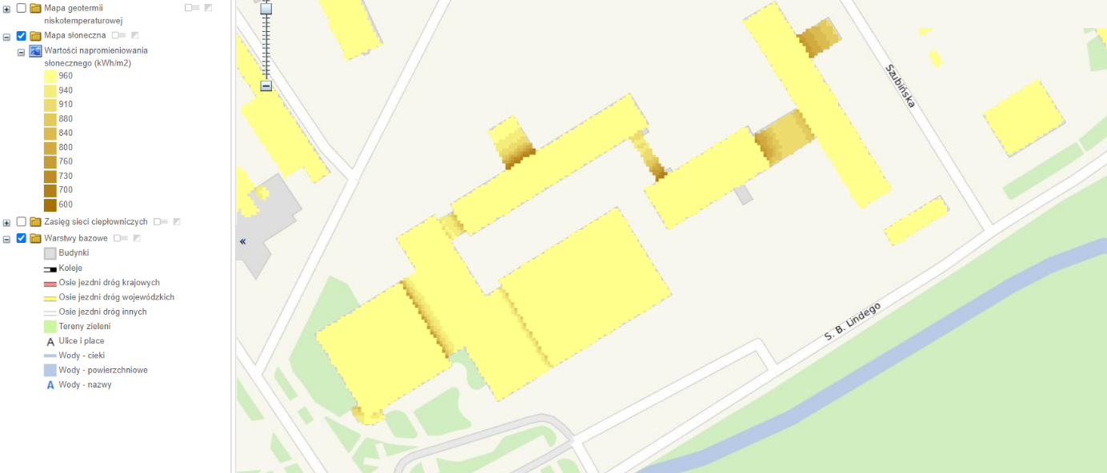

*Źródło : www.mapa.um.warszawa.pl*

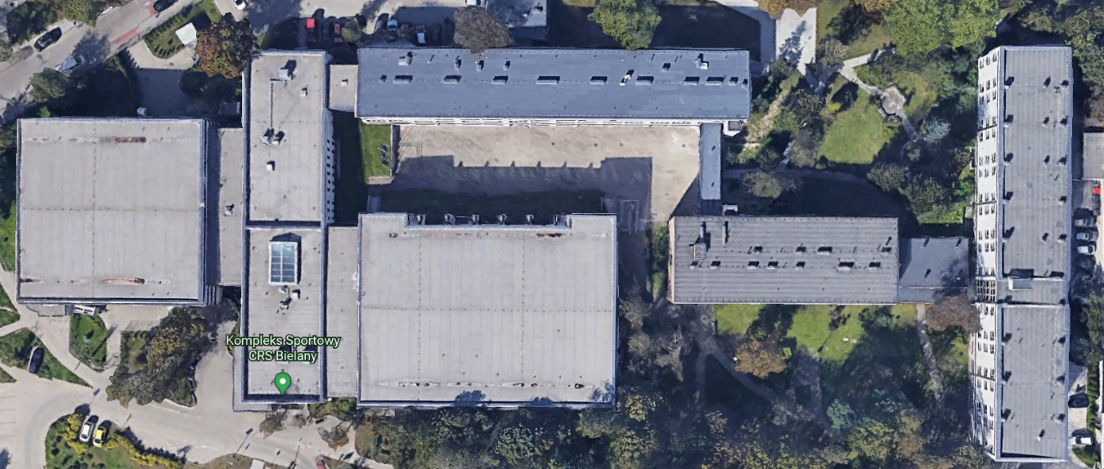

*Źródło : www.maps.google.pl*

Z uwagi na optymalny dobór nasłonecznienia dla zespołu paneli fotowoltaicznych, do obliczeń przyjęto następujące założenia dotyczące lokalizacji (możliwość realizacji schematu do potwierdzenia przez firmę projektującą układy PV).

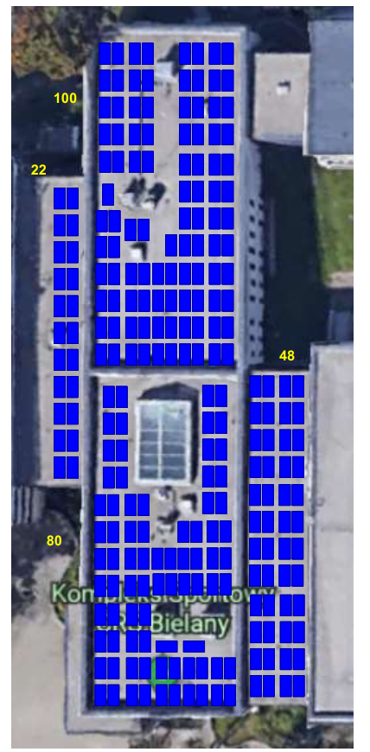

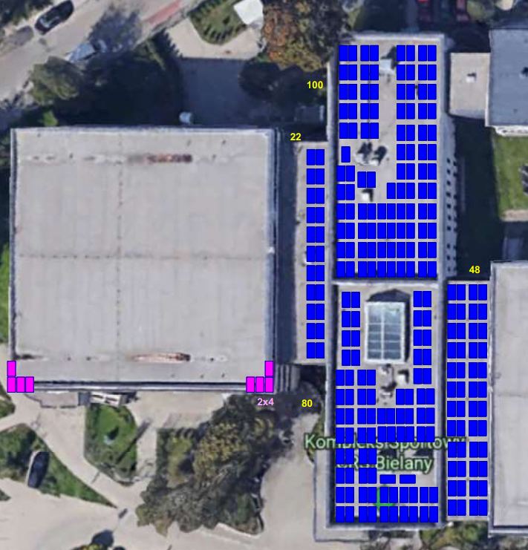

Wariant uzupełniający, zakładający ewentualną lokalizację dodatkowych paneli w narożach hali basenu. Mocowanie paneli fotowoltaiki do ścian konstrukcji basenu jest utrudnione ze względu na wysokość konstrukcyjną ścian oraz usztywnienie przestrzenne za pomocą wiązarów konstrukcji dachu. Wykonanie takiej instalacji wydaje się możliwe po wykonaniu projektu wzmocnienia głównej konstrukcji budynku pływalni i przeprowadzeniu stosownych obliczeń. Najmniejszą ingerencję w konstrukcję budynku będzie miało usytuowanie instalacji w narożnikach budynku wykonanych jako ściany żelbetowe jak na wskazanym przykładzie (możliwość realizacji schematu do potwierdzenia przez firmę projektującą układy PV).

**6. Analiza Konstrukcyjna**

**Analiza nośności konstrukcji obiektu**

Przeprowadzono uproszczone obliczenia statyczno – wytrzymałościowe, które miały na celu stwierdzenie wielkości wytężenia poszczególnych elementów konstrukcji budynku w celu wydania opinii dot. możliwości montażu paneli fotowoltaicznych na połaci dachowej obiektu CRS Bielany.



**6.1. Dane konstrukcji**

**6.1.1. Dane płyt**

|  |  |  |  |  |
| --- | --- | --- | --- | --- |
| Symbol | Grubość | Pole powierzchni | Poziom pł. środk. | Materiał |
| 1 | 240mm | 627,50m2 | 0,00m | B30 |
| 2 | 240mm | 723,52m2 | 0,00m | B30 |
| 4 | 350mm | 2,25m2 | 0,00m | B30 |
| 5 | 350mm | 2,25m2 | 0,00m | B30 |
| 6 | 350mm | 2,25m2 | 0,00m | B30 |
| 7 | 350mm | 2,25m2 | 0,00m | B30 |
| 8 | 350mm | 2,25m2 | 0,00m | B30 |
| 9 | 350mm | 2,25m2 | 0,00m | B30 |
| 10 | 350mm | 2,25m2 | 0,00m | B30 |

**6.1.2. Model konstrukcyjny**

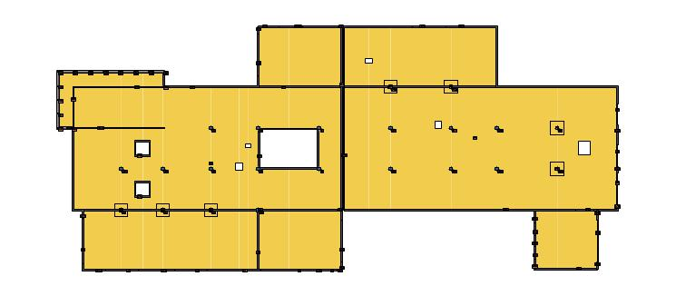

**6.1.3. Grupy obciążeń**

|  |  |  |  |  |  |  |
| --- | --- | --- | --- | --- | --- | --- |
| Symbol | Nazwa | Rodzaj | Znaczenie | f1 | f2 | d |
| CW | ciężar własny | stałe |  | 1,1 | 1,0 | 1,0 |
| A | Stałe | stałe |  | 1,35 | 1,0 | 1,0 |
| B |  | zmienne | 1 | 1,5 |  | 0,5 |
| C |  | zmienne | 1 | 1,5 |  | 0,5 |
| D |  | zmienne | 1 | 1,5 |  | 0,5 |
| E |  | zmienne | 1 | 1,5 |  | 0,5 |
| F |  | zmienne | 1 | 1,5 |  | 0,5 |
| G |  | zmienne | 1 | 1,5 |  | 0,5 |
| H |  | zmienne | 1 | 1,5 |  | 0,5 |
| I |  | zmienne | 1 | 1,5 |  | 0,5 |
| J |  | zmienne | 1 | 1,5 |  | 0,5 |
| K |  | zmienne | 1 | 1,5 |  | 0,5 |

**6.1.4. Lista obciążeń**

|  |  |  |  |  |  |  |
| --- | --- | --- | --- | --- | --- | --- |
| Lp. | Grupa | Rodzaj | f1 | f2 | Wartość obc. | Współrzędne |
| 1 | A | cała płyta | 1,35 | 1,0 | 1,85kN/m2 | płyta "1" |
| 2 | A | cała płyta | 1,35 | 1,0 | 1,85kN/m2 | płyta "2" |
| 3 | B | pole | 1,5 | 1,0 | 1,52kN/m2 | (48,42; 24,49) |
|  |  |  |  |  | 1,52kN/m2 | (53,79; 24,49) |
|  |  |  |  |  | 1,52kN/m2 | (53,79; 29,26) |
|  |  |  |  |  | 1,52kN/m2 | (48,42; 29,26) |
| 4 | C | pole | 1,5 | 1,0 | 1,52kN/m2 | (20,47; 14,96) |
|  |  |  |  |  | 1,52kN/m2 | (25,97; 14,96) |
|  |  |  |  |  | 1,52kN/m2 | (25,97; 19,73) |
|  |  |  |  |  | 1,52kN/m2 | (20,47; 19,73) |
| 5 | C | pole | 1,5 | 1,0 | 1,52kN/m2 | (35,94; 14,96) |
|  |  |  |  |  | 1,52kN/m2 | (41,36; 14,96) |
|  |  |  |  |  | 1,52kN/m2 | (41,36; 19,73) |
|  |  |  |  |  | 1,52kN/m2 | (35,94; 19,73) |
| 6 | C | pole | 1,5 | 1,0 | 1,52kN/m2 | (53,79; 14,96) |
|  |  |  |  |  | 1,52kN/m2 | (60,79; 14,96) |
|  |  |  |  |  | 1,52kN/m2 | (60,79; 19,73) |
|  |  |  |  |  | 1,52kN/m2 | (53,79; 19,73) |
| 7 | C | pole | 1,5 | 1,0 | 1,52kN/m2 | (14,97; 29,26) |
|  |  |  |  |  | 1,52kN/m2 | (14,97; 31,03) |
|  |  |  |  |  | 1,52kN/m2 | (4,42; 31,03) |
|  |  |  |  |  | 1,52kN/m2 | (4,42; 29,26) |
| 8 | C | pole | 1,5 | 1,0 | 1,52kN/m2 | (35,94; 29,26) |
|  |  |  |  |  | 1,52kN/m2 | (53,79; 29,26) |
|  |  |  |  |  | 1,52kN/m2 | (53,79; 36,29) |
|  |  |  |  |  | 1,52kN/m2 | (35,94; 36,29) |
| 9 | C | pole | 1,5 | 1,0 | 1,52kN/m2 | (4,42; 14,96) |
|  |  |  |  |  | 1,52kN/m2 | (10,02; 14,96) |
|  |  |  |  |  | 1,52kN/m2 | (10,02; 19,73) |
|  |  |  |  |  | 1,52kN/m2 | (4,42; 19,73) |
| 10 | D | pole | 1,5 | 1,0 | 1,52kN/m2 | (25,97; 14,96) |
|  |  |  |  |  | 1,52kN/m2 | (33,07; 14,96) |
|  |  |  |  |  | 1,52kN/m2 | (33,07; 19,93) |
|  |  |  |  |  | 1,52kN/m2 | (25,97; 19,93) |
| 11 | D | pole | 1,5 | 1,0 | 1,52kN/m2 | (67,79; 14,96) |
|  |  |  |  |  | 1,52kN/m2 | (67,79; 19,73) |
|  |  |  |  |  | 1,52kN/m2 | (60,79; 19,73) |
|  |  |  |  |  | 1,52kN/m2 | (60,79; 14,96) |
| 12 | D | pole | 1,5 | 1,0 | 1,52kN/m2 | (25,97; 29,26) |
|  |  |  |  |  | 1,52kN/m2 | (35,72; 29,26) |
|  |  |  |  |  | 1,52kN/m2 | (35,72; 36,29) |
|  |  |  |  |  | 1,52kN/m2 | (25,97; 36,29) |
| 13 | D | pole | 1,5 | 1,0 | 1,52kN/m2 | (41,36; 14,96) |
|  |  |  |  |  | 1,52kN/m2 | (48,42; 14,96) |
|  |  |  |  |  | 1,52kN/m2 | (48,42; 19,73) |
|  |  |  |  |  | 1,52kN/m2 | (41,36; 19,73) |
| 14 | D | pole | 1,5 | 1,0 | 1,52kN/m2 | (10,02; 14,96) |

|  |  |  |  |  |  |  |
| --- | --- | --- | --- | --- | --- | --- |
|  |  |  |  |  | 1,52kN/m2 | (14,97; 14,96) |
|  |  |  |  |  | 1,52kN/m2 | (14,97; 19,73) |
|  |  |  |  |  | 1,52kN/m2 | (10,02; 19,73) |
| 15 | E | pole | 1,5 | 1,0 | 1,52kN/m2 | (48,42; 14,96) |
|  |  |  |  |  | 1,52kN/m2 | (53,79; 14,96) |
|  |  |  |  |  | 1,52kN/m2 | (53,79; 19,73) |
|  |  |  |  |  | 1,52kN/m2 | (48,42; 19,73) |
| 16 | E | pole | 1,5 | 1,0 | 1,52kN/m2 | (33,07; 14,96) |
|  |  |  |  |  | 1,52kN/m2 | (35,72; 14,96) |
|  |  |  |  |  | 1,52kN/m2 | (35,72; 19,73) |
|  |  |  |  |  | 1,52kN/m2 | (33,07; 19,73) |
| 17 | E | pole | 1,5 | 1,0 | 1,52kN/m2 | (14,97; 19,73) |
|  |  |  |  |  | 1,52kN/m2 | (14,97; 14,96) |
|  |  |  |  |  | 1,52kN/m2 | (20,47; 14,96) |
|  |  |  |  |  | 1,52kN/m2 | (20,47; 19,73) |
| 18 | F | pole | 1,5 | 1,0 | 1,52kN/m2 | (25,97; 24,29) |
|  |  |  |  |  | 1,52kN/m2 | (33,07; 24,29) |
|  |  |  |  |  | 1,52kN/m2 | (33,07; 29,26) |
|  |  |  |  |  | 1,52kN/m2 | (25,97; 29,26) |
| 19 | F | pole | 1,5 | 1,0 | 1,52kN/m2 | (67,79; 24,49) |
|  |  |  |  |  | 1,52kN/m2 | (67,79; 29,26) |
|  |  |  |  |  | 1,52kN/m2 | (60,79; 29,26) |
|  |  |  |  |  | 1,52kN/m2 | (60,79; 24,49) |
| 20 | F | pole | 1,5 | 1,0 | 1,52kN/m2 | (4,42; 24,49) |
|  |  |  |  |  | 1,52kN/m2 | (14,97; 24,49) |
|  |  |  |  |  | 1,52kN/m2 | (14,97; 29,26) |
|  |  |  |  |  | 1,52kN/m2 | (4,42; 29,26) |
| 21 | F | pole | 1,5 | 1,0 | 1,52kN/m2 | (5,52; 7,94) |
|  |  |  |  |  | 1,52kN/m2 | (25,97; 7,94) |
|  |  |  |  |  | 1,52kN/m2 | (25,97; 14,96) |
|  |  |  |  |  | 1,52kN/m2 | (5,52; 14,96) |
| 22 | F | pole | 1,5 | 1,0 | 1,52kN/m2 | (58,21; 8,11) |
|  |  |  |  |  | 1,52kN/m2 | (65,51; 8,11) |
|  |  |  |  |  | 1,52kN/m2 | (65,51; 14,96) |
|  |  |  |  |  | 1,52kN/m2 | (58,21; 14,96) |
| 23 | G | pole | 1,5 | 1,0 | 1,52kN/m2 | (4,42; 31,03) |
|  |  |  |  |  | 1,52kN/m2 | (2,65; 31,03) |
|  |  |  |  |  | 1,52kN/m2 | (2,65; 24,49) |
|  |  |  |  |  | 1,52kN/m2 | (4,42; 24,49) |
| 24 | G | pole | 1,5 | 1,0 | 1,52kN/m2 | (53,79; 24,49) |
|  |  |  |  |  | 1,52kN/m2 | (60,79; 24,49) |
|  |  |  |  |  | 1,52kN/m2 | (60,79; 29,26) |
|  |  |  |  |  | 1,52kN/m2 | (53,79; 29,26) |
| 25 | G | pole | 1,5 | 1,0 | 1,52kN/m2 | (25,97; 7,94) |
|  |  |  |  |  | 1,52kN/m2 | (35,72; 7,94) |
|  |  |  |  |  | 1,52kN/m2 | (35,72; 14,96) |

|  |  |  |  |  |  |  |
| --- | --- | --- | --- | --- | --- | --- |
|  |  |  |  |  | 1,52kN/m2 | (25,97; 14,96) |
| 26 | G | pole | 1,5 | 1,0 | 1,52kN/m2 | (20,47; 29,26) |
|  |  |  |  |  | 1,52kN/m2 | (20,47; 24,49) |
|  |  |  |  |  | 1,52kN/m2 | (25,97; 24,49) |
|  |  |  |  |  | 1,52kN/m2 | (25,97; 29,26) |
| 27 | G | pole | 1,5 | 1,0 | 1,52kN/m2 | (35,94; 24,49) |
|  |  |  |  |  | 1,52kN/m2 | (41,36; 24,49) |
|  |  |  |  |  | 1,52kN/m2 | (41,36; 29,26) |
|  |  |  |  |  | 1,52kN/m2 | (35,94; 29,26) |
| 28 | H | pole | 1,5 | 1,0 | 1,52kN/m2 | (14,97; 24,49) |
|  |  |  |  |  | 1,52kN/m2 | (20,47; 24,49) |
|  |  |  |  |  | 1,52kN/m2 | (20,47; 29,26) |
|  |  |  |  |  | 1,52kN/m2 | (14,97; 29,26) |
| 29 | H | pole | 1,5 | 1,0 | 1,52kN/m2 | (48,42; 24,49) |
|  |  |  |  |  | 1,52kN/m2 | (48,42; 29,26) |
|  |  |  |  |  | 1,52kN/m2 | (41,36; 29,26) |
|  |  |  |  |  | 1,52kN/m2 | (41,36; 24,49) |
| 30 | H | pole | 1,5 | 1,0 | 1,52kN/m2 | (33,07; 24,49) |
|  |  |  |  |  | 1,52kN/m2 | (35,72; 24,49) |
|  |  |  |  |  | 1,52kN/m2 | (35,72; 29,26) |
|  |  |  |  |  | 1,52kN/m2 | (33,07; 29,26) |
| 31 | I | pole | 1,5 | 1,0 | 1,52kN/m2 | (41,36; 19,73) |
|  |  |  |  |  | 1,52kN/m2 | (41,36; 24,49) |
|  |  |  |  |  | 1,52kN/m2 | (35,94; 24,49) |
|  |  |  |  |  | 1,52kN/m2 | (35,94; 19,73) |
| 32 | I | pole | 1,5 | 1,0 | 1,52kN/m2 | (60,79; 19,73) |
|  |  |  |  |  | 1,52kN/m2 | (60,79; 24,49) |
|  |  |  |  |  | 1,52kN/m2 | (53,79; 24,49) |
|  |  |  |  |  | 1,52kN/m2 | (53,79; 19,73) |
| 33 | I | pole | 1,5 | 1,0 | 1,52kN/m2 | (4,42; 19,73) |
|  |  |  |  |  | 1,52kN/m2 | (10,02; 19,73) |
|  |  |  |  |  | 1,52kN/m2 | (10,02; 24,49) |
|  |  |  |  |  | 1,52kN/m2 | (4,42; 24,49) |
| 34 | I | pole | 1,5 | 1,0 | 1,52kN/m2 | (20,47; 19,73) |
|  |  |  |  |  | 1,52kN/m2 | (26,17; 19,73) |
|  |  |  |  |  | 1,52kN/m2 | (26,17; 24,49) |
|  |  |  |  |  | 1,52kN/m2 | (20,47; 24,49) |
| 35 | I | pole | 1,5 | 1,0 | 1,52kN/m2 | (32,87; 19,73) |
|  |  |  |  |  | 1,52kN/m2 | (35,72; 19,73) |
|  |  |  |  |  | 1,52kN/m2 | (35,72; 24,49) |
|  |  |  |  |  | 1,52kN/m2 | (32,87; 24,49) |
| 36 | J | pole | 1,5 | 1,0 | 1,52kN/m2 | (14,97; 19,73) |
|  |  |  |  |  | 1,52kN/m2 | (14,97; 24,49) |
|  |  |  |  |  | 1,52kN/m2 | (10,02; 24,49) |
|  |  |  |  |  | 1,52kN/m2 | (10,02; 19,73) |
| 37 | J | pole | 1,5 | 1,0 | 1,52kN/m2 | (41,36; 19,73) |

|  |  |  |  |  |  |  |
| --- | --- | --- | --- | --- | --- | --- |
|  |  |  |  |  | 1,52kN/m2 | (48,42; 19,73) |
|  |  |  |  |  | 1,52kN/m2 | (48,42; 24,49) |
|  |  |  |  |  | 1,52kN/m2 | (41,36; 24,49) |
| 38 | J | pole | 1,5 | 1,0 | 1,52kN/m2 | (60,79; 19,73) |
|  |  |  |  |  | 1,52kN/m2 | (67,79; 19,73) |
|  |  |  |  |  | 1,52kN/m2 | (67,79; 24,49) |
|  |  |  |  |  | 1,52kN/m2 | (60,79; 24,49) |
| 39 | K | pole | 1,5 | 1,0 | 1,52kN/m2 | (20,47; 19,73) |
|  |  |  |  |  | 1,52kN/m2 | (20,47; 24,49) |
|  |  |  |  |  | 1,52kN/m2 | (14,97; 24,49) |
|  |  |  |  |  | 1,52kN/m2 | (14,97; 19,73) |
| 40 | K | pole | 1,5 | 1,0 | 1,52kN/m2 | (53,79; 19,73) |
|  |  |  |  |  | 1,52kN/m2 | (53,79; 24,49) |
|  |  |  |  |  | 1,52kN/m2 | (48,42; 24,49) |
|  |  |  |  |  | 1,52kN/m2 | (48,42; 19,73) |

**6.1.5. Schematy obciążeń dla poszczególnych grup**

**Grupa A**

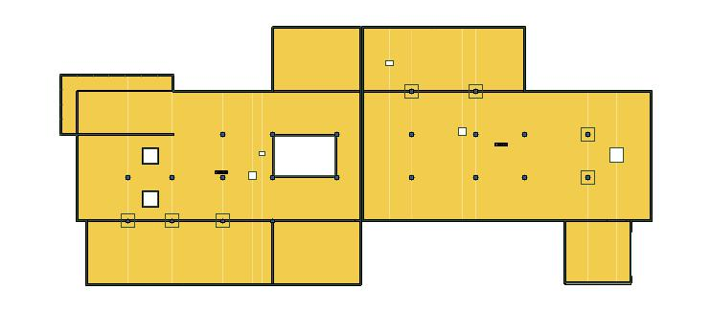

**Grupa B**

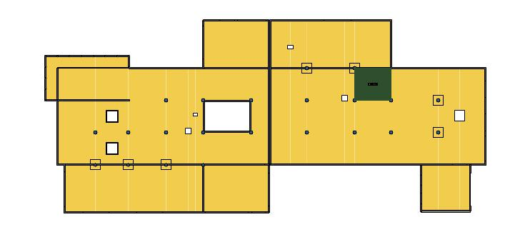

**Grupa C**

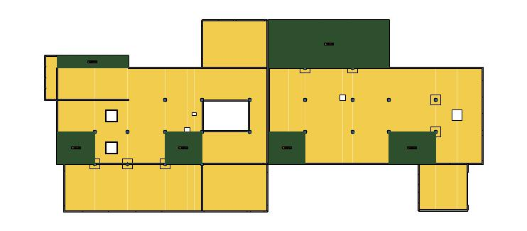

**Grupa D**

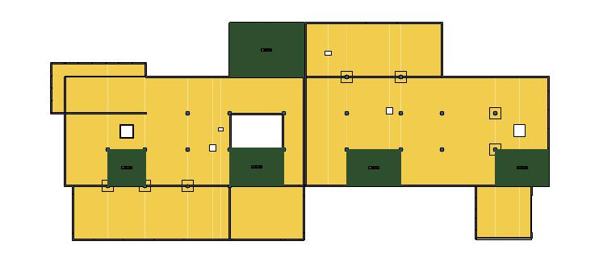

**Grupa E**

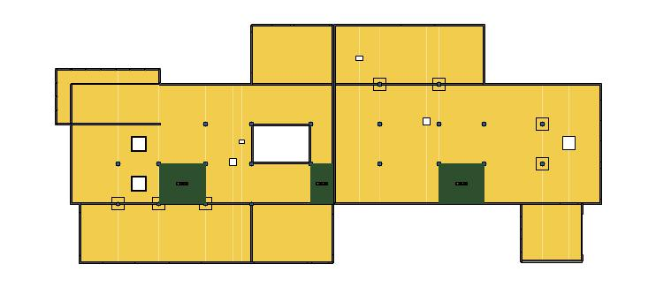

**Grupa F**

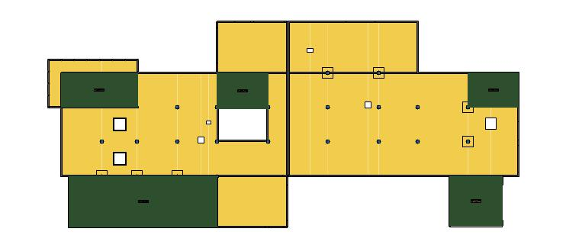

**Grupa G**

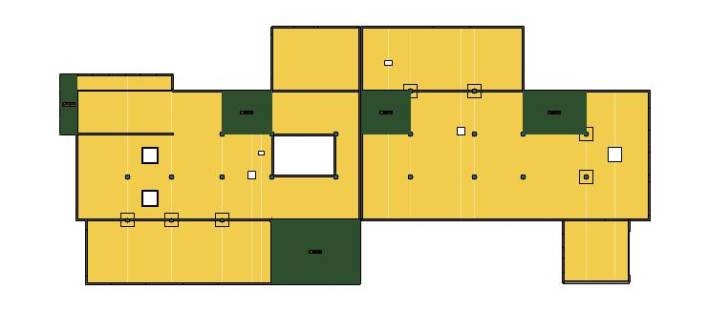

**Grupa H**

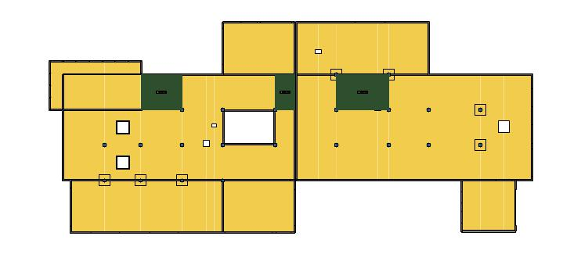

**Grupa I**

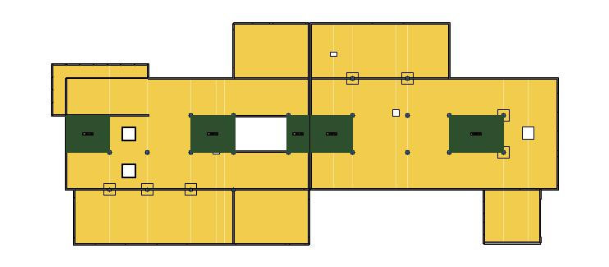

**Grupa J**

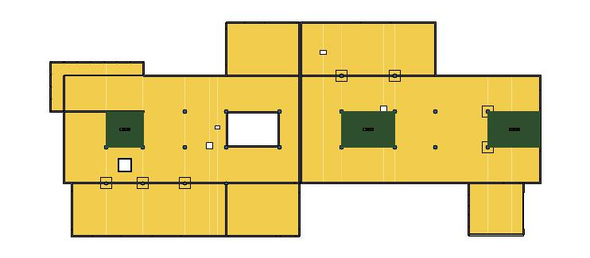

**Grupa K**

**6.2. Analiza**

**6.2.1. Płyty - przemieszczenia**

Wartości maksymalne [mm] - (obc. obliczeniowe) Obwiednie przemieszczeń i sił wewnętrznych w płycie (obc. obliczeniowe)

(Uwaga: znakiem * oznaczono wartości ekstremalne) Skala rys. 1:500

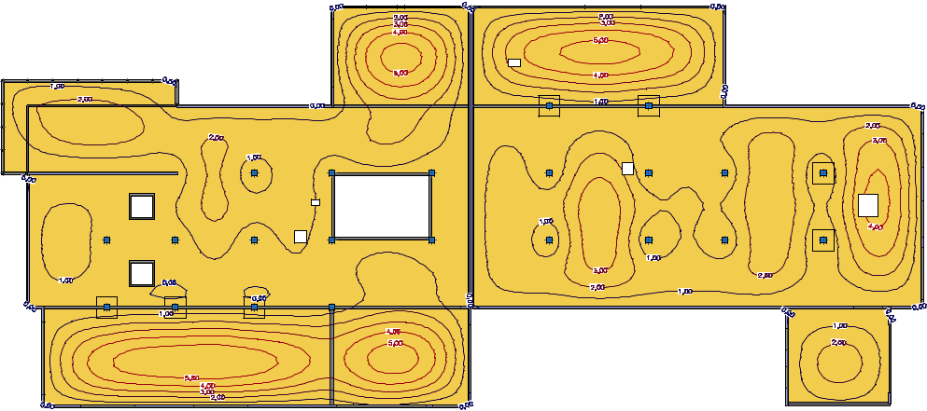

Wartości minimalne [mm] - (obc. obliczeniowe) Skala rys. 1:500

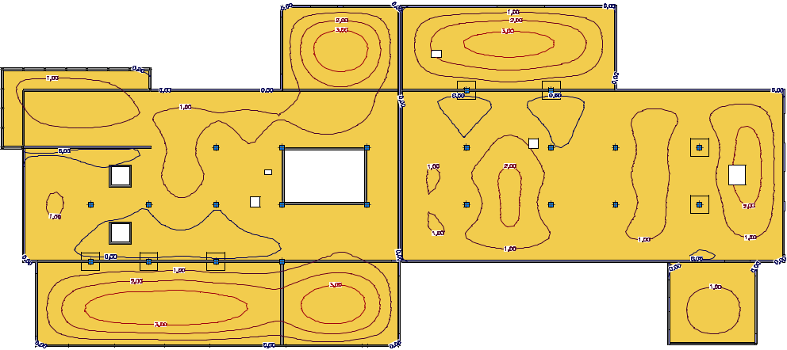

**6.2.2. Płyty - momenty zginające Mx**

Wartości maksymalne [kNm/m] - (obc. obliczeniowe) Skala rys. 1:500

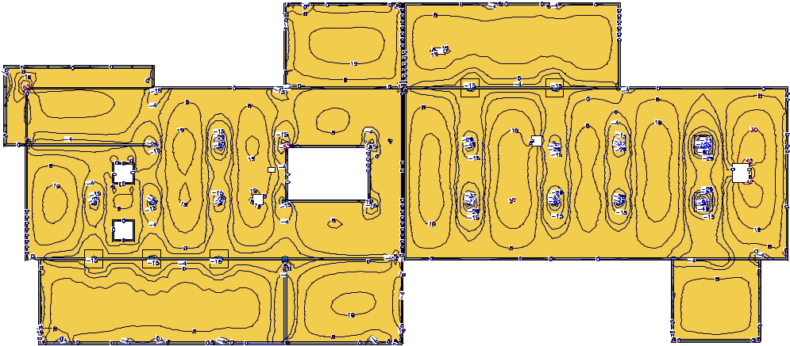

Wartości minimalne [kNm/m] - (obc. obliczeniowe) Skala rys. 1:500

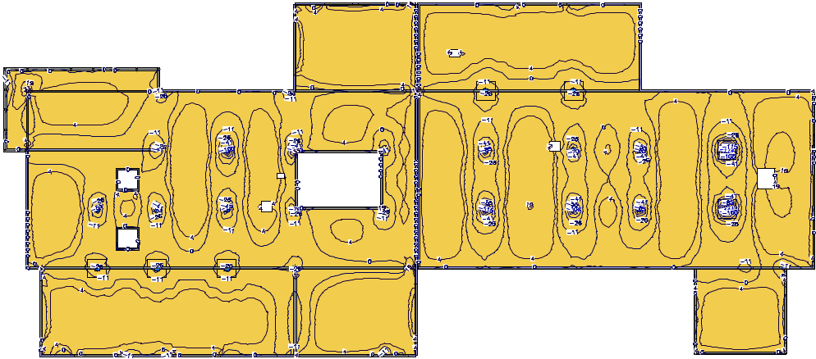

**6.2.3. Płyty - momenty zginające My**

Wartości maksymalne [kNm/m] - (obc. obliczeniowe) Skala rys. 1:500

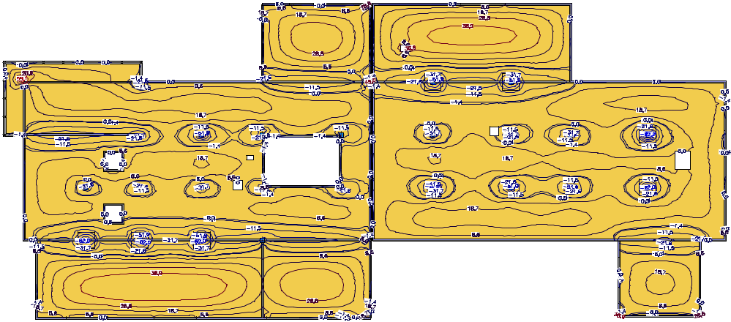

Wartości minimalne [kNm/m] - (obc. obliczeniowe) Skala rys. 1:500

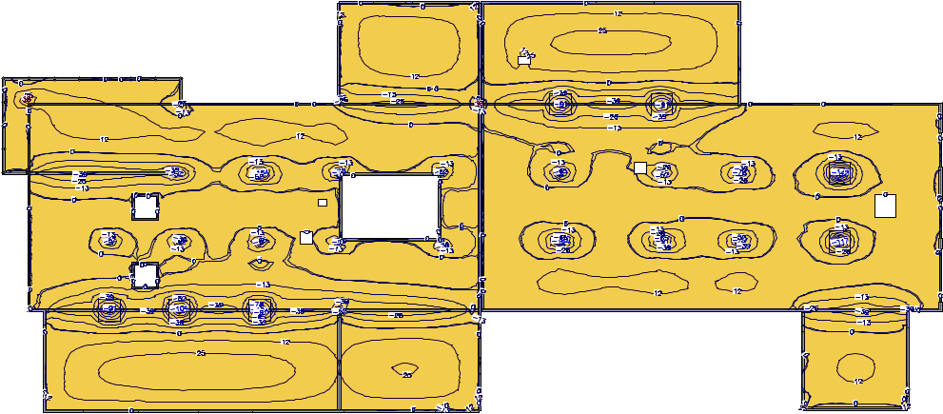

**6.2.4. Płyty - momenty skręcające Mxy**

Wartości maksymalne [kNm/m] - (obc. obliczeniowe) Skala rys. 1:500

Wartości minimalne [kNm/m] - (obc. obliczeniowe) Skala rys. 1:500

**6.3.Wymiarowanie** (wg PN-B-03264:2002)

**6.3.1. Zbrojenie obliczone w płytach**

Zbrojenie dolne - kierunek 1 [cm2/mb]

Skala rys. 1 :500

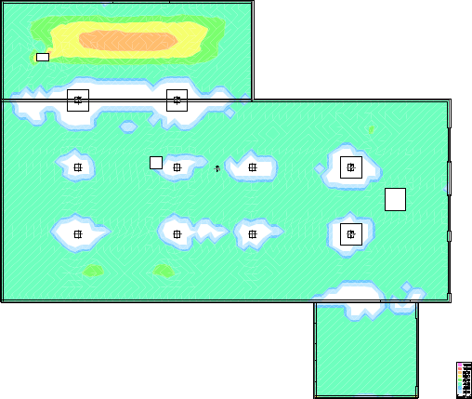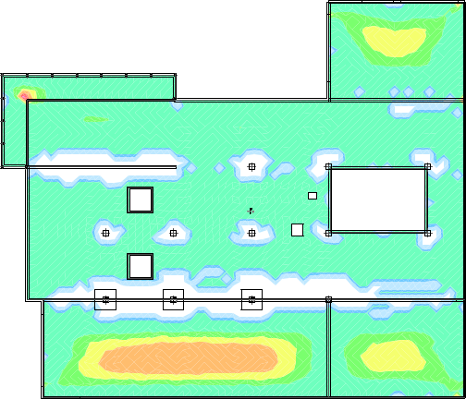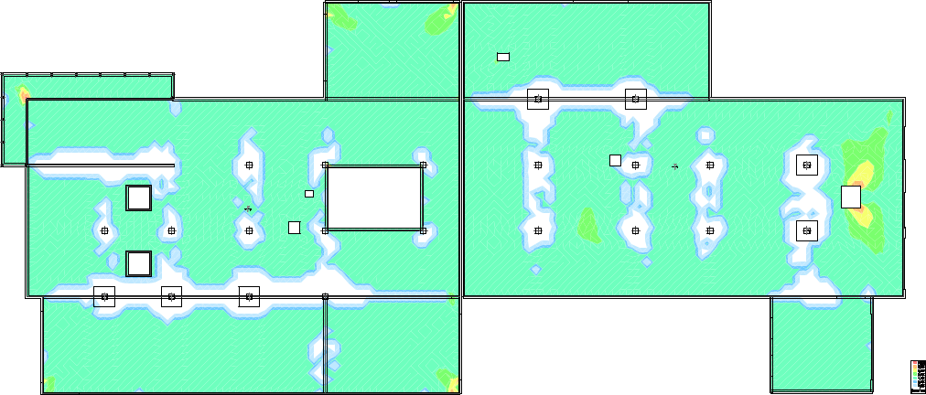

Zbrojenie dolne - kierunek 2 [cm2/mb]

Skala rys. 1 :500

Zbrojenie górne - kierunek 1 [cm2/mb]

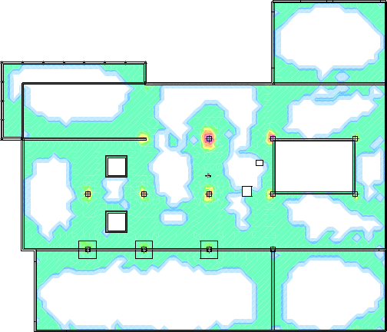

Zbrojenie górne - kierunek 2 [cm2/mb]

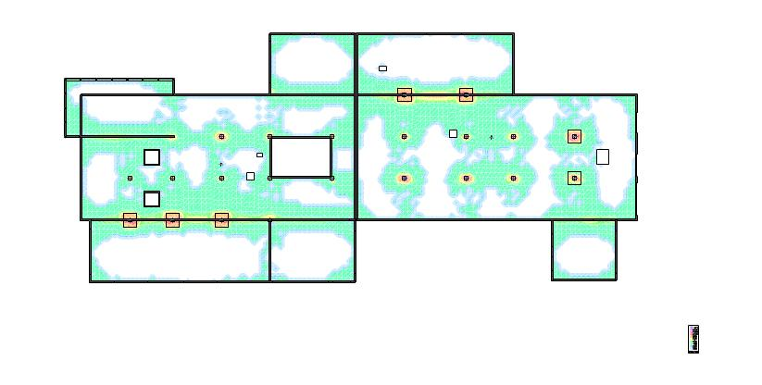

Skala rys. 1:500

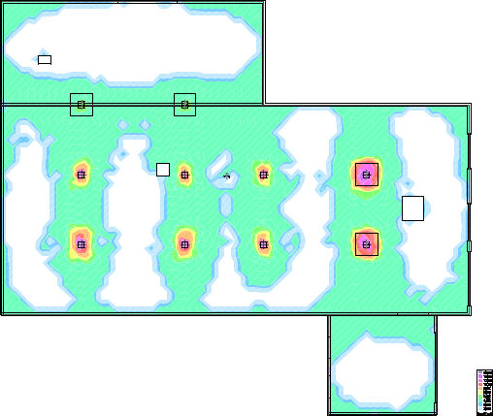

Skala rys. 1:500

**6.4. Analiza stanu granicznego użytkowalności** (wg PN-B-03264:2002)

**6.4.1. Przemieszczenia, siły wewnętrzne i rozwartości rys w płycie**

(długotrwałe obc. charakterystyczne, dla grup obc.: c.własny, A, B, C, D, E, F, G, H, I, J, K)

(Uwaga: znakiem * oznaczono wartości ekstremalne)

SGU płyt- przemieszczenia w [mm]

- (długotrwałe obc. charakterystyczne, dla grup obc.: c.własny, A, B, C, D, E, F, G, H, I, J, K)

Skala rys. 1:500

**7. Wnioski**

* **Uwzględniając wytrzymałość konstrukcyjną stropu zaplecza obiektu CRS Bielany oraz przy zapewnieniu warunków bezpieczeństwa pożarowego– pod względem konstrukcyjnym można stwierdzić, iż dopuszczalne jest usytuowanie paneli fotowoltaicznych na dachu (w sposób nieingerujący w poszycie -montaż balastowy), w ilości przewidywanej przez Zamawiającego.**
* **Maksymalne dodatkowe obciążenie konstrukcji stropodachu wynikające z ustawiania paneli fotowoltaiki na podkonstrukcjach wraz z balastem np. w postaci płyt betonowych nie może przekraczać wartości 0,5kN/m2 dachu. Projekt rozmieszczenia instalacji fotowoltaiki każdorazowo podlega weryfikacji przez projektanta konstrukcji.**
* **Nie należy przekraczać zakładanego obciążenia 0,5 kN/m2 dla konstrukcji oraz punktowego 0,2kN/cm2 dla poszycia.**

**8. Zalecenia**

* Na podstawie dokonanej wizji można stwierdzić, że połacie dachu zaplecza obiektu CRS Bielany jest w stanie dobrym. Miejscowe drobne uszkodzenia mechaniczne poszycia (widoczne naprawy), mogą być przyczyną nieszczelności w późniejszym okresie eksploatacji. Należy prowadzić bieżącą obserwację i konserwację elementów zgodnie z zaleceniami stawianymi przez producenta.
* Projekt konstrukcji pod panele fotowoltaiczne oraz jej montaż powinna nadzorować osoba z odpowiednimi uprawnieniami.
* Nie należy przekraczać dopuszczalnych obciążeń projektowych w zakresie konstrukcji oraz wytycznych producenta w zakresie parametrów wytrzymałościowych materiałów.
* Nie zaleca się fizycznej ingerencji w poszycie dachu ze względu na szczelność powłoki- ewentualne przejścia i otwory należy uszczelnić. Zalecane zastosowanie przekładek dystansujących/ podkładek pomiędzy konstrukcją instalacji, a membraną.
* Dla celów serwisowych oraz ochrony pożarowej należy sporządzić szczegółową dokumentację projektową instalacji PV. Każda instalacja fotowoltaiczna powinna posiadać dokument "Odbiór instalacji fotowoltaicznej". (Zgodnie z PN EN 62446).
* Możliwość realizacji proponowanego układu paneli fotowoltaicznych należy potwierdzić z firmą projektową/ wykonawcą instalacji paneli.
* Pozwolenie na budowę:

*Zgodnie z art. 29, ust. 4 pkt. 3, lit c) Prawa budowlanego, Nie wymaga decyzji o pozwoleniu na budowę, natomiast wymaga zgłoszenia, o którym mowa w art. 30, budowa:*

*pomp ciepła, wolno stojących kolektorów słonecznych, urządzeń fotowoltaicznych o mocy zainstalowanej elektrycznej nie większej niż 50 kW z zastrzeżeniem, że do urządzeń fotowoltaicznych o mocy zainstalowanej elektrycznej większej niż 6,5 kW stosuje się obowiązek uzgodnienia z rzeczoznawcą do spraw zabezpieczeń przeciwpożarowych pod względem zgodności z wymaganiami ochrony przeciwpożarowej, zwany dalej „uzgodnieniem pod względem ochrony przeciwpożarowej”, projektu tych urządzeń oraz zawiadomienia organów Państwowej Straży Pożarnej, o którym mowa w art. 56 ust. 1a,*

Ważne! Zgodnie z powyższym dla instalacji fotowoltaicznych o mocy wyższej niż 50 kW, konieczne będzie uzyskanie **pozwolenia na budowę**, a także **obowiązek uzgodnienia** z rzeczoznawcą do spraw zabezpieczeń przeciwpożarowych pod względem zgodności z wymaganiami ochrony przeciwpożarowej projektu tych urządzeń oraz zawiadomienia organów Państwowej Straży Pożarnej o którym mowa w art. 56 ust. 1a, który to wprowadził obowiązek uzgodnienia projektu urządzeń fotowoltaicznych pod względem ochrony przeciwpożarowej i zawiadomienia organów Państwowej Straży Pożarnej (PSP) o zakończeniu wykonania instalacji fotowoltaicznej i informacji o planowanym przystąpieniu do jej użytkowania.

*Źródło: Dz. U. 1994 Nr 89 poz. 414, Ustawa z dnia 7 lipca 1994 r. z późn. zm., Prawo budowlane.*

**Opracował:**

|  |  |  |  |
| --- | --- | --- | --- |
| Branża | Imię i Nazwisko | Nr uprawnień | Pieczątka i podpis |
| Konstrukcyjno- budowlana | Michał Biesak | LUB/0279/PWBKb/18 |  |

**ZAŁĄCZNIK nr 1-**

**FOTOGRAFICZNY**

|  |  |
| --- | --- |
|  | **K-01** |
|  | **K-02** |
|  | **K-03** |
|  | **K-04** |
|  | **K-05** |
|  | **K-06** |
|  | **K-07** |
|  | **K-08** |
|  | **K-09** |
|  | **K-10** |
|  | **K-11** |
|  | **K-12** |
|  | **K-13** |
|  | **K-14** |
|  | **K-15** |
|  | **K-16** |

**ZAŁĄCZNIK nr 2-**

**Uprawnienia**



